Для создания программы использовались библиотеки os, pygame, sys, random

Библиотека random используется для случайных движений врагов, в отсутствии игрока рядом, шанса получения нового уровня персонажа и для других подобных случаев.

Библиотека pygame используется для всей игры: воспроизведение звука, изображений, отслеживания событий, отслеживание наложений спрайтов игры и.т.д.

Главный экран игры.

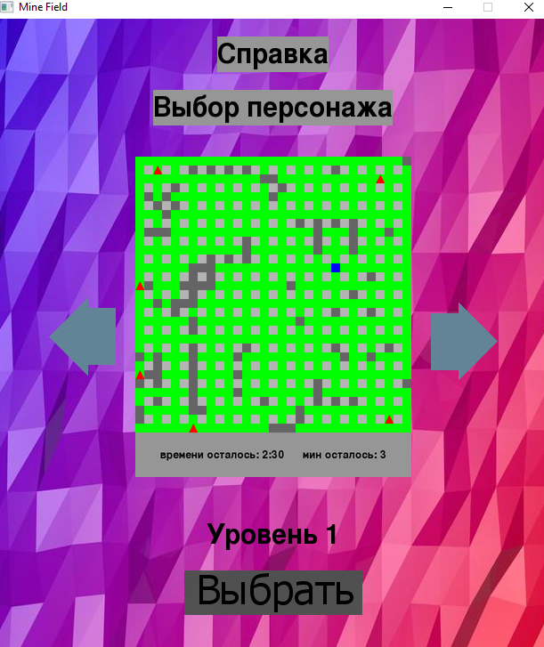

В справке главного меню указаны основная информация об игре.

Также на нём можно выбрать уровень (локации), а также персонажа, если игрок откроет новый. На каждом уровне персонажа разное поведение мин, которое описано иллюстрацией в выборе персонажа.

Цель игры — найти выход, обозначенный жёлтым квадратом (после обнаружения), скрытый среди тёмных (разрушаемых) стен, но при определённом везении игрок может найти его раньше.

Мины имеют перезарядку, после которой их число восстанавливается,

Игра длится разное время, в зависимости от уровня. Если игрок не найдёт выход раньше – проиграет.

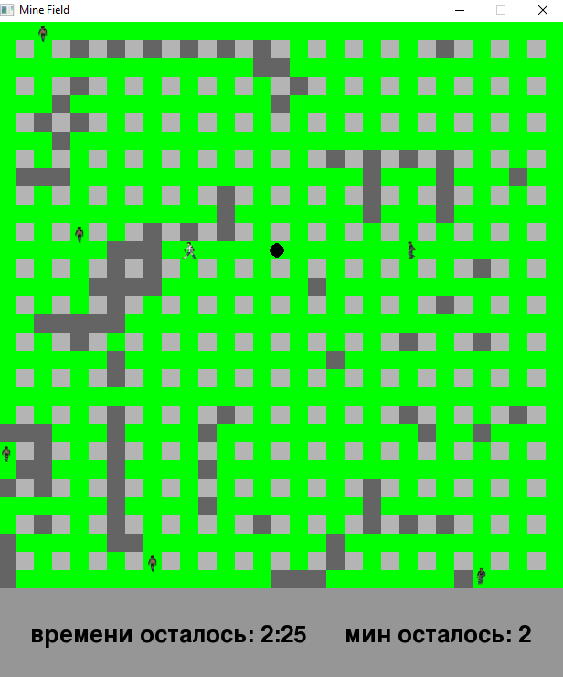 Так выглядит сам уровень(1).

Игрок — белого цвета, враги — чёрного. Мины — чёрные круги. Светлые стены неразрушимы. После успешного прохождения можно открыть новый уровень персонажа, с некоторой вероятностью. Чем выше уровень локации, тем больший уровень игрока вам доступен. Игрок может подорваться на своих минах, если попадёт в радиус действия. Целью игры может стать открытие всех уровней игрока, так как это самая сложная и долгая часть, но при этом есть вероятность её никогда не выполнить, так как получения нового уровня после прохождения не гарантировано.